Муниципальное бюджетное дошкольное образовательное учреждение
«Центр развития ребенка» - детский сад№3 «Березка» города Новопавловска

УТВЕРЖДАЮ:
Заведующий МБДОУ ЦРР –
детский сад №3 «Березка»
г. Новопавловска

Е.В. Стерхова _____________

Март 2022г.

Мастер- класс для педагогов ДОУ
по направлению природоохранной деятельности в рамках акции «Бросим умный взгляд на мусор»
_________________________________________________________________
Подготовила и провела воспитатель МБДОУ «ЦРР – детский сад
№3 «Березка» г. Новопавловска
Чабановой М.В.
по теме: « Изготовление мышки из бросового материала»
Цель: привлекать педагогов к активным формам совместной с детьми деятельности, способствующим развитию общих познавательных и творческих интересов; стимулировать активность педагогов по вопросу использования инновационных природоохранных технологий в воспитательной работе с детьми.
Оборудование:
Подготовка образцов поделок из бросового материала для показа воспитателям, подготовка материалов мастер- класса:
- большая капсула от киндера сюрприза;
- цветная бумага;
- клей ПВА;
- скотч;
- пластилин;
- использованные цветные карандаши;
- ножницы.
Ход мероприятия:
Добрый день, уважаемые коллеги! Мне очень хочется поделиться с вами опытом создания мышки из бросового, экологически чистого материала капсулы от большого киндер сюрприза
Слайд 1
Бросовый материал - это чудо, он начинает новую жизнь в умелых руках.
Работа с таким материалом способствует развитию не только конструктивной деятельности детей, но и развивает воображение и творческую активность ребёнка. Бросовым материалом называют все то, что люди обычно выбрасывают. Например: - различная упаковка и ее части: пенопласт и вспененный полипропилен (контейнеры, подносы от продуктов, фольга, фантики, обертки, целлофан, полиэтиленовая пленка (в том числе с воздушными пузырьками, пластик (в коробках с игрушками и постельным бельем бывает окошко-витрина из прозрачного пластика, коробки и жесткие пакеты от бытовой техники, игрушек, лекарств, продуктов (кондитерских изделий, круп, соков, молочной продукции, пластмассовые и пластиковые флаконы, стаканчики, бутылки, пробки и крышки (из-под напитков, лекарств, косметики и средств гигиены, рулоны и бобины от туалетной бумаги, бумажных полотенец и скотча, — старые и ненужные вещи или их части: журналы, газеты, упаковочная бумага, застежки от одежды (пуговицы, молнии, компакт-диски, одноразовая посуда (стаканчики, ложки, вилки, тарелки, соломинки для сока, палочки от «Чупа-чупс», контейнеры от «Киндер-сюрприз» и т. д.
Поделки из бросового материала почти не требуют финансовых затрат. Дети становятся волшебниками, превращая ненужный мусор в полезную вещь или красивую поделку. В нашей стране свалки сейчас занимают десятки тысяч гектаров земли. Они постоянно разрастаются и находятся в ужасном состоянии – ветер разносит легкий мусор на многие километры вокруг. Свалки как раны на нашей родной Земле-матушке, нанесенные ей ее несознательными детьми. И на заживление этих ран ей понадобится очень много лет. А ведь когда-то наши предки настолько уважительно относились к ней, что даже плюнуть на землю считалось плохим поступком, а уезжая, они всегда брали с собой горсть родной земли. Бумаги на свалках среди мусора столько, что ради нее были вырублены тысячи гектаров леса. А для изготовления находящегося там пластика понадобились тонны бензина, нефти и газа. Повторное использование в детском творчестве упаковки и других ненужных вещей не только развивает у детей мелкую моторику, фантазию, творческое мышление и многие другие полезные умения и навыки, но и помогает воспитывать стремление беречь и охранять нашу Землю и природные ресурсы.
Для работы с бросовым материалом потребуются ножницы, клей (ПВА, клей-карандаш, клей-пистолет и т. д., в зависимости от материала, также могут понадобиться пластилин, степлер, скотч, маркеры, краски, готовые пластиковые глазки для игрушек, нитки, цветная бумага или цветной картон и др. Примеры поделок из бросового материала -Один из популярных бросовых материалов для изготовления детям игрушек и развивающих пособий — коробки разных размеров. В большие коробки очень любят залезать малыши. Для них можно сделать из коробки машину, приклеив к ней по бокам снизу круги – колеса. Или приклеить круги – иллюминаторы по бокам посредине, получится корабль. Из большой коробки можно сделать домик, вырезав в нем окна и двери. Малышам особенно интересно его раскрашивать. Такой домик после игры легко сложить и убрать. -Из коробок поменьше получаются кукольные домики, дворцы и замки, домики и будки для игрушечных животных, гаражи для машинок, игрушечная кукольная мебель, бытовая техника, аквариумы, почтовые ящики, игрушечные кирпичи, поезда, автобусы, грузовики, машины и многое другое. -Известный бросовый материал для детского (и не только детского) творчества — конфетные фантики. Они красивые, яркие, бывают блестящими, поэтому поделки из них, особенно новогодние, смотрятся очень эффектно. Дети постарше и взрослые делают из них различные коробочки, корзинки, вазы, карандашницы, а еще сумочки и клатчи, которые, кстати, стоят недешево. С малышами фантики можно использовать для аппликации, вырезая из фантиков нужные детали. - В работе с фольгированными фантиками лучше использовать клей-карандаш, а не ПВА. На фотографиях из фантиков сделаны элементы одежды матрешек, Солнце и планеты Солнечной системы. Фантики можно использовать как обычную бумагу и делать из них миниатюрные фигурки оригами, цветы, новогодние фонарики, елочные украшения. Скреплять детали помогут прозрачный скотч или степлер. -Для изготовления елочных шариков и гирлянд понадобятся иголка с ниткой. Многие советские дети умели делать елочные шарики из старых открыток. Таким же способом эти шарики можно сделать не только из открыток, но и из тонкого упаковочного картона, красивой плотной бумаги из рекламных буклетов и т. д. - А из разрезанных на полоски старых открыток получаются пазлы для малышей или яркое панно на стену. Для изготовления пазлов можно разрезать открытки на разное количество частей самой разной формы. - Фольга от конфет и шоколада тоже пригодится для поделок. Из нее можно сделать украшения для девочек: колечки, кулончики. Или вырезать ажурную золотую рыбку. Или сделать шарики, нанизать на нитку, получатся бусы на елку. Если на фольге есть изображения, можно сделать из нее объемную игрушку на елку. Например, на шоколадных конфетах в форме матрешки — изображение матрешки, на дешевых аналогах киндер-сюрприза фольга часто бывает с изображениями забавных зверюшек, сказочных персонажей. - Из упаковки от паштета — круглой коробочки из толстой алюминиевой фольги золотистого цвета – можно сделать короны для кукол. - Еще один очень популярный бросовый материал – пластиковые бутылки. Что только из них не делают! Карандашницы, корзинки, шкатулки, коробки, цветы, сумки, поделки для улицы и т. д. - Крышки от бутылок и упаковок тетра-пак могут быть и мозаикой, украшающей забор или стену дачного дома, и детскими поделками, и азбукой с буквами для игр в слова. А если букв написать внутри крышек, а снаружи приклеить магниты, получится магнитная азбука. - Сами пакеты тетра-пак легко превратить в домики для маленьких игрушек и кормушки для птиц (как и пластиковые бутылки. Только острый край бутылки, на который будут садиться птицы, нужно оклеить изолентой или отогнуть и закрепить проволокой, чтобы птицы не поранили лапки). - Контейнеры от киндер-сюрприза тоже могут превратиться в поделки для улицы, а также в погремушки, противоинфекционные кулончики с чесноком, детские игрушки и поделки, елочные игрушки. - Из ненужных журналов можно вырезать небольшие картинки с изображениями игрушек, транспорта, цветов, деревьев, фруктов и т. д. Эти изображения пригодятся для изготовления карточек для тематических занятий и игр, развивающих логику, внимание, память. А еще – для детских аппликаций, открыток. Из самых ярких иллюстраций можно вырезать различные геометрические или любые другие фигурки, которыми украсить подарочную упаковку или открытку. С вырезанной одеждой можно устроить игру-аппликацию «Мода для огорода», а кусочками иллюстраций определенного цвета «раскрашивать» контуры картинок.

Слайд 2
Крысы – умные и активные животные. Выбирая грызуна в качестве домашнего питомца, нужно быть готовым к тому, что эти зверьки очень контактны. Поэтому ребенок сможет проводить много времени в компании такого пушистого друга. Но если к грызунам у вас особое отношение, то можно заменить настоящую крыску на игрушечную.
Слайд 3
Берем капсулу, счищаем остатки клеящей бумаги
Слайд 4
Обклеиваем нижнюю часть капсулы полоской из цветной бумаги
Слайд 5
В капсуле проделываем с помощью ножниц дырочки и вставляем карандаши.
Слайд 6
Берем верхнюю часть капсулы и оформляем мордочку мыши: нос делаем из пластилина, приклеиваем глаза, усы челку, уши с помощью клея.
Слайд 7
Проделываем дырочки для карандашей – ручек
Слайд 8
Из пластилина делаем ручки и ножки. Выполняем аппликацию на юбочке.
Вот мышка и готова!
Слайд 9
Спасибо за внимание!
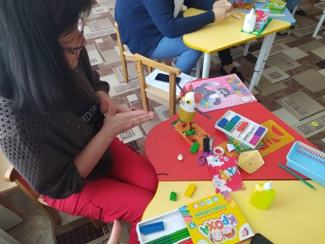

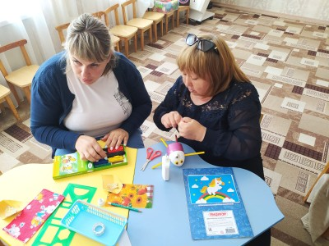 | 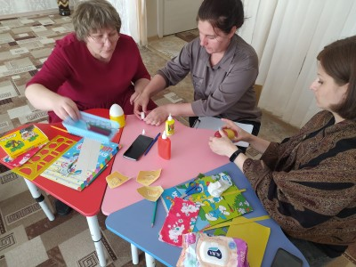
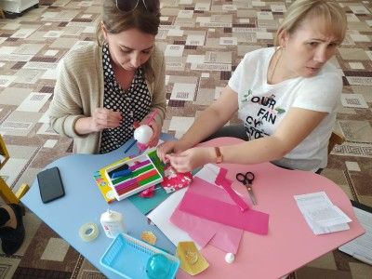 | 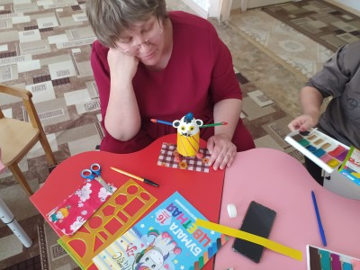

+❤ В Мои закладки

